PEDIDO DE PROVIDÊNCIAS Nº 2320/2022
Conserto de buraco no asfalto, com possível infiltração, junto ao meio fio da Rua Engenheiro Jorge Schury, em frente ao nº 217, no Bairro São José.
Solicita-se, após os trâmites regimentais, que seja enviada cópia da presente proposição ao Poder Executivo, para que realize as seguintes providências:
Conserto de buraco no asfalto, com possível infiltração, junto ao meio fio da Rua Engenheiro Jorge Schury, em frente ao nº 217, no Bairro São José.

Novo Hamburgo, 14 de julho de 2022.

Vereadora Lourdes Valim
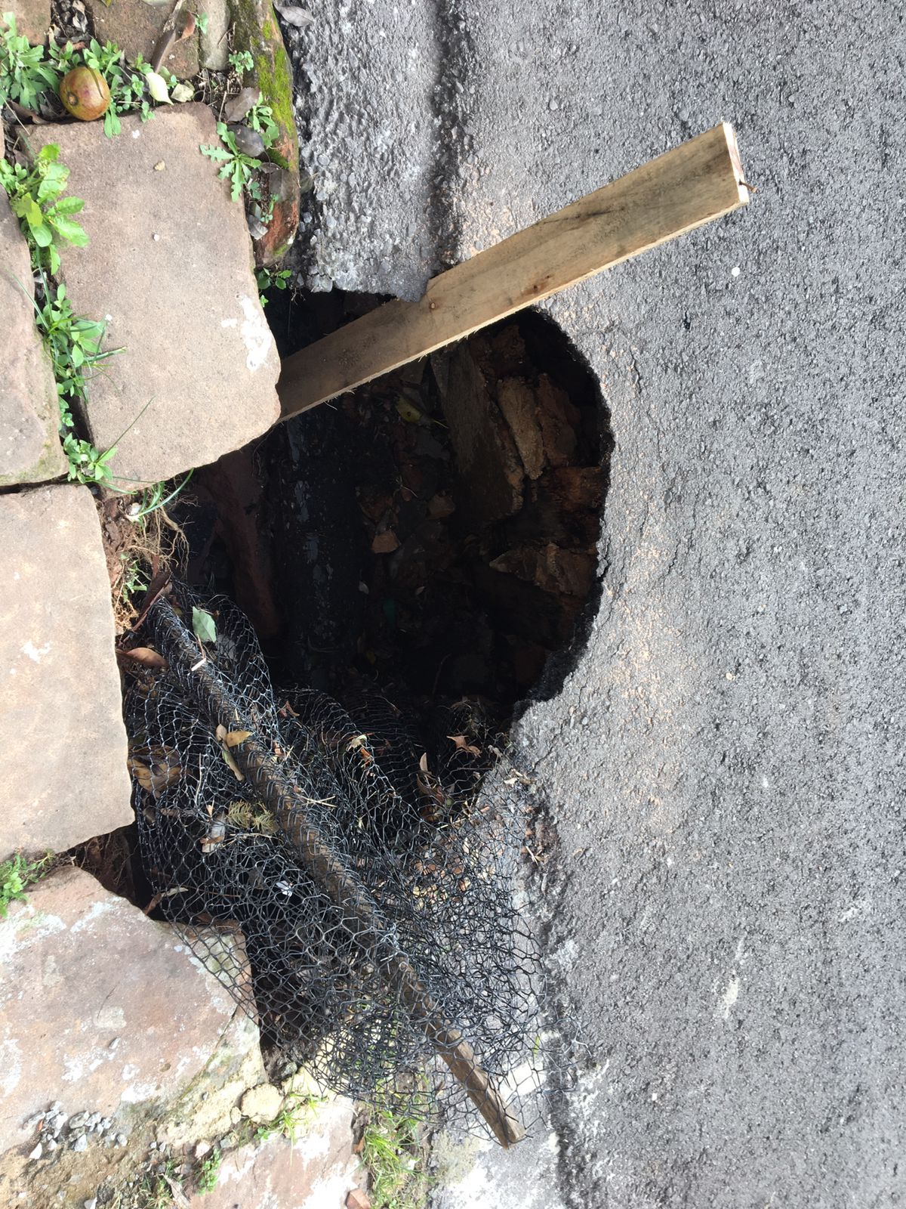
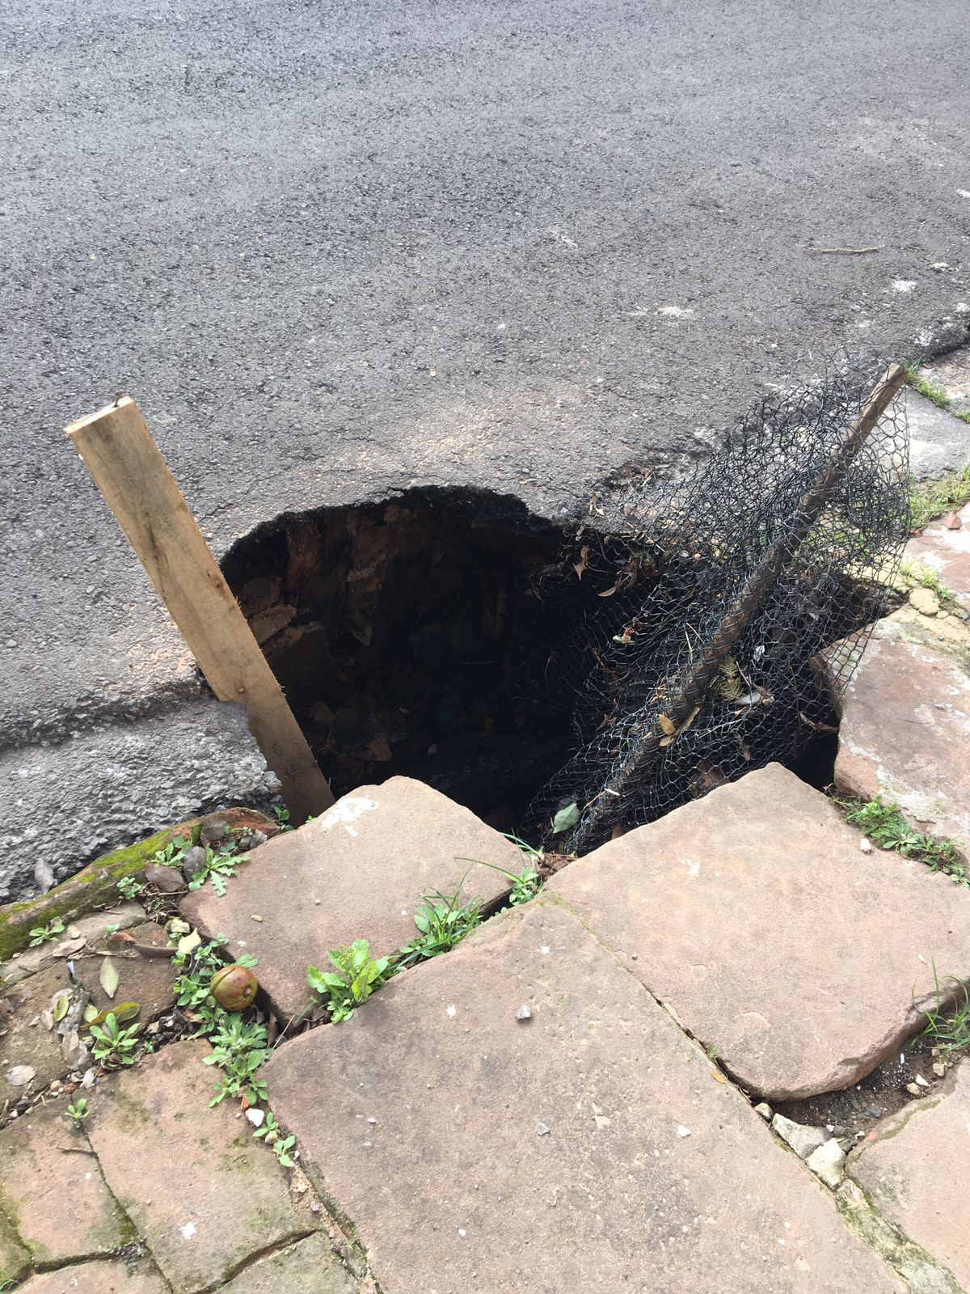

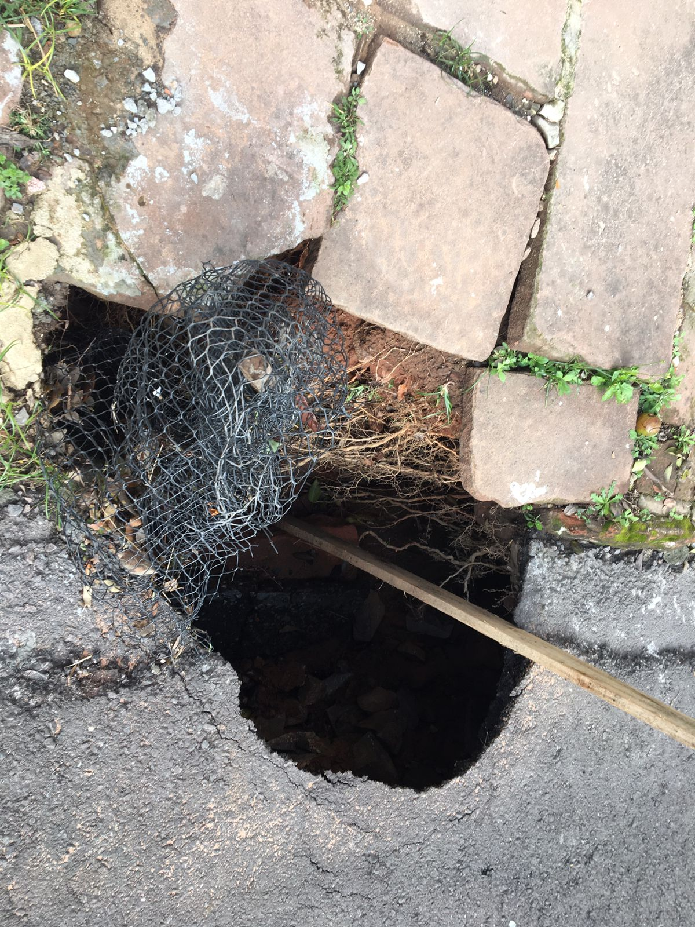

Obs.: redação conforme original do autor.
/JC

